Функциональные характеристики ПО «DataDetect»

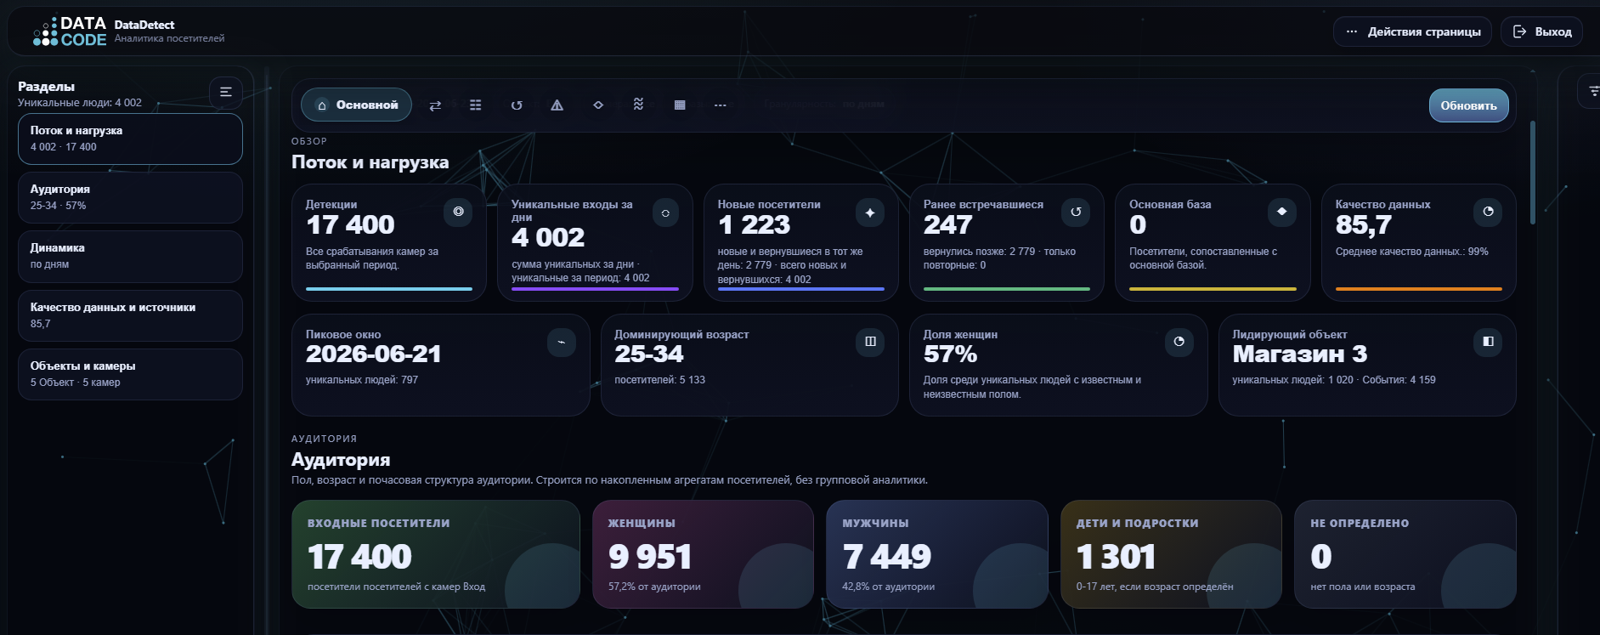

Назначение и область применения
DataDetect — программное обеспечение для сбора, обработки и визуализации аналитики посетителей на основе обезличенных событий. Система предназначена для использования в торговых центрах, розничных сетях, выставочных залах, аэропортах и других объектах с большим потоком посетителей.
DataDetect позволяет:
- анализировать посещаемость в разрезе объектов, камер, зон и источников;
- строить отчёты по потоку, аудитории, маршрутам, возвращаемости и аномалиям;
- сравнивать периоды и объекты между собой;
- загружать собственные обезличенные данные для демонстрации и тестирования.
Важно: система работает только с обезличенными данными (пол, возраст, временные метки, коды объектов/зон) и не содержит персональных данных, изображений людей или реальных видеопотоков.

Функциональные возможности

1. Визуализация и навигация
- Главный экран аналитики — централизованное отображение ключевых показателей: количество детекций, уникальные посетители, пиковая нагрузка, средний возраст, доля женщин, лидирующий объект.
- Меню разделов — переключение между основными отчётами, маршрутами, группами, возвращаемостью, аномалиями, сценариями, сравнением, конструктором и дополнительными графиками.
- Интерактивные графики — возможность развернуть график на весь экран, добавить его в сравнение, экспортировать в PNG или CSV.
- Тепловые карты — отображение посещаемости по дням недели и часам для выявления временных паттернов.

2. Фильтрация и настройка отчётов
- Выбор объекта — все объекты или конкретный магазин/торговый центр.
- Выбор камеры — все камеры или отдельная камера выбранного объекта.
- Настройка периода — произвольный диапазон дат.
- Часовой пояс — смещение относительно UTC для корректной агрегации.
- Порог качества — минимальный процент качества данных, участвующих в отчётах.
- Выбор базы данных — переключение между различными источниками данных (например, основная база, локальные сравнения).
- Сброс фильтров — возврат к настройкам по умолчанию.

3. Основной отчёт
- Поток и нагрузка — сводка по детекциям, уникальным входам, новым и повторным посетителям, качеству данных, пиковому окну, доминирующему возрасту, доле женщин, лидирующему объекту.
- Аудитория — половозрастная структура, распределение по часам, тепловая карта средней посещаемости по дням недели.
- Динамика — графики изменения потока и уникальных посетителей во времени, сегментация уникальных посетителей.
- Качество данных и источники — распределение качества по детекциям, перечень используемых баз.
- Объекты и камеры — вклад объектов и камер в общую аналитику, таблица с детализацией по каждой камере.

4. Маршруты и зоны
- Сводка маршрутов — общая информация о перемещениях посетителей.
- Переходы между зонами — визуализация потоков между зонами (например, "Вход → Торговый зал → Касса → Выход").
- Цепочки посещений — последовательности событий для отдельных посетителей.
- Время пребывания — средняя длительность нахождения в зонах.

5. Групповая аналитика
- Анализ данных при наличии поля «Код группы» (например, группы посетителей по типу визита).
- Отображение количества групп и их характеристик.

6. Возвращаемость
- Повторные визиты — доля посетителей, вернувшихся в объект.
- Динамика возвращаемости — изменение показателя во времени.
- Сегменты возвращаемости — разбивка по периодам.

7. Аномалии
- Обнаружение отклонений — автоматическое выявление дней и метрик, которые существенно отличаются от обычного уровня.
- Таблица отклонений — дата, тип, метрика, фактическое значение, обычное значение, отклонение в процентах.

8. Сценарии
- Типовые поведенческие паттерны — полные и неполные маршруты, входы без выхода, посещения внутренних зон, одиночные и групповые визиты.

9. Сравнение периодов
- Сопоставление графиков — добавление любых графиков из основного отчёта в сравнение.
- Настройка периодов — выбор разных временных интервалов для прямого сравнения.

10. Конструктор отчётов
- Сборка пользовательского отчёта — добавление нужных графиков из списка, настройка порядка и состава.
- Сохранение черновика — возможность использовать собранный отчёт для демонстрации.

11. Дополнительные отчёты
- Расширенные сравнения, нормализованные значения, графики роста/падения относительно прошлого периода, сводки по качеству данных и другие вспомогательные визуализации.

12. Загрузка данных
- Поддерживаемые форматы — TXT, CSV, XLS, XLSX, JSON.
- Минимальные поля — ДатаВремя, Пол, Возраст.
- Дополнительные поля — Объект, Источник, Зона, Тип события, Код посетителя, Код группы, Длительность, Качество данных.
- Интерактивный импорт — предварительное сопоставление колонок, проверка структуры, загрузка с отображением статуса.
- Шаблоны и примеры — возможность скачать шаблон таблицы или пример файла.

13. Управление демонстрационными сценариями
- Демо ТЦ — сценарий для одного торгового центра с несколькими входами и зонами.
- Демо сеть — сценарий для сети из пяти магазинов с возможностью сравнения объектов.
- Выбор сценария — переключение между сценариями без перезапуска приложения.

14. Экспорт данных и графиков
- Экспорт графиков — сохранение изображений в формате PNG.
- Экспорт таблиц — выгрузка данных в CSV для дальнейшего анализа в Excel или Google Sheets.

15. Безопасность и авторизация
- Аутентификация — вход по логину и паролю.
- Два уровня доступа — пользователь demo (основной) и admin (дополнительный, с теми же правами в демонстрационной сборке).
- Защита пароля — чувствительность к регистру и специальным символам.
- Выход из системы — завершение пользовательской сессии.

Состав и описание основных модулей
Система состоит из следующих функциональных модулей:
- Модуль загрузки и обработки данных — приём файлов в поддерживаемых форматах, валидация полей, преобразование и сохранение во внутреннюю SQLite-базу.
- Модуль построения отчётов — формирование агрегированных показателей, графиков, тепловых карт и таблиц на основе данных из базы.
- Модуль визуализации — отображение интерфейса, графиков, интерактивных элементов (фильтры, развертывание, экспорт).
- Модуль управления сценариями — переключение между встроенными демонстрационными базами данных.
- Модуль авторизации — проверка учетных данных, управление сессией.

Требования к данным
Для корректной работы системы файлы загрузки должны содержать:
- Минимальный набор полей: ДатаВремя (дата и время события), Пол (строка или число), Возраст (целое число).
- Дополнительные поля (опционально): Объект, Источник, Зона, Тип события, Код посетителя, Код группы, Длительность, Качество данных.
При наличии только минимальных полей строятся базовые отчёты: поток, динамика, половозрастной портрет, тепловая карта. При наличии дополнительных полей включаются разрезы по объектам, источникам, зонам, группам, повторным визитам и длительности.

Режимы работы
- Демонстрационный режим — использование встроенных баз данных (сценарии «Демо ТЦ» и «Демо сеть»). Данные уже загружены, отчеты доступны сразу после входа.
- Режим пользовательской загрузки — возможность загрузить собственный файл с обезличенными данными. После загрузки система перестраивает отчёты на основе загруженных данных.

Особенности реализации
- Локальная работа — программа запускается на компьютере пользователя (Windows или Linux) и не требует подключения к внешним серверам для просмотра встроенных отчётов.
- Хранение данных — используется встроенная СУБД SQLite, все данные хранятся локально.
- Обезличивание данных — система не обрабатывает персональные данные, не содержит изображений людей и реальных видеопотоков.
- Переносимость — сборка представляет собой переносимую папку, не требующую установки дополнительного ПО (Python, .NET, Java) — все зависимости уже включены.

